Муниципальное бюджетное дошкольное образовательное учреждение
детский сад общеразвивающего вида №35 «Дельфин»
Бугульминского муниципального района Республики Татарстан

Тема кружка:
Сочинение с детьми татарского народного танца

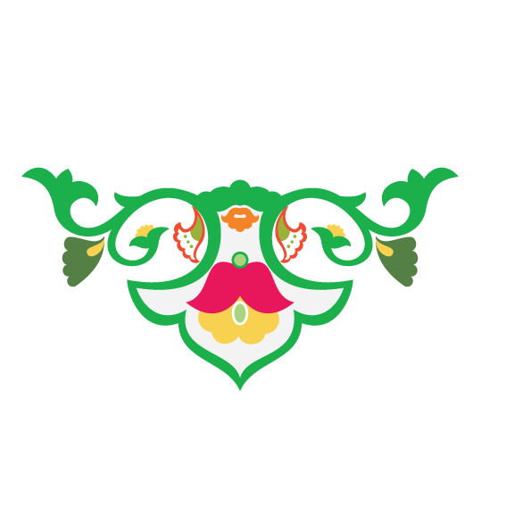
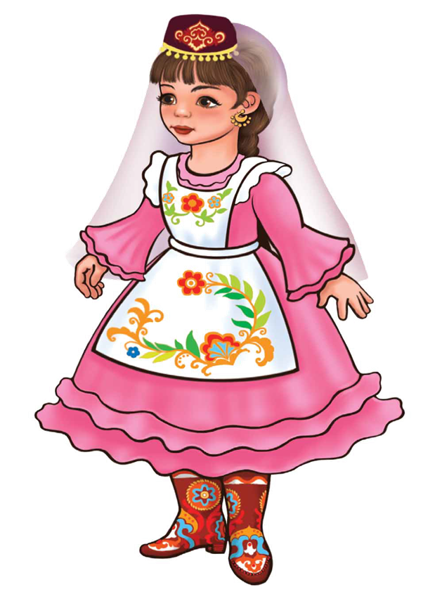
Воспитатель по обучению татарского языка:
ГатауллинаАйгульИдрисовна

Бугульма, 2015
Дата проведения: 30.12.2015.
Введение
Цель занятия: Знакомство с татарской национальной традиционной танцевальной культурой.
Задачи:
Образовательные - изучение элементов татарского танца

Развивающие – развитие памяти
- развитие координации движений
- развитие образного мышления, фантазии

Воспитательные - расширить знания о татарах, татарской культуре
- воспитание общей культуры
- воспитывать уважение к традициям и культуре народов Прикамья, в частности татарам
- умение коллективного взаимодействия
Тип занятия – изучение нового материала
Форма организации занятия
- групповое занятие
Приложение:
- Наглядные распечатки по теме:
Республика Татарстан;
Традиционный татарский костюм /женский, мужской/;
Традиционные праздники;
Татарское искусство /сказки, легенды, стихи, живопись, песни/;
Национальные игры, спортивные состязания;
Национальная кухня;
Прикладное творчество;
Презентация «Виды деятельности, ремесло»;
- Слайды с костюмами
- сценический костюм /женский/
- сценический костюм /мужской/
- видео сюжет в исполнении татарского танца.
Выставка
Необходимое оборудование: магнитофон, диски, наглядные пособия, ученические столы для выставки, ноутбук, слайды, атрибуты костюма, сценические костюмы: мужской, женский.

Структура занятия.

Этап занятия | Содержание занятия | время
1 часть Вводная | - Выход и поклон детей.  - Приветствие педагога.  Педагог озвучивает тему урока:  Татарский танец.  Цель урока:  - Знакомство с татарским национальным традиционным танцем;  - Дать общее представление о татарах.  - Сегодня мы изучим основные элементы татарского танца; | 3-5 мин.
2 часть Основная. | 1. - Как вы знаете, наш край многонационален. Давайте вспомним, кто живет в нашем прекрасном крае?  Дети отвечают: русские, башкиры, татары, удмурты, татары, марийцы, чуваши, …  Просмотр иллюстраций костюмов (приложение 2).  Национальный костюм.  Демонстрация костюма на слайдах.  Показ сценического танцевального варианта.  Как много вы узнали из того, что прочитали и нашли, еще смогли поделиться со всеми нами. А подробнее, если вас заинтересовала какая - нибудь тема, вы сможете посмотреть, изучить после урока.  2. А теперь, прошу встать на свои места и приступим к изучению элементов татарского танца.  Для более точной передачи национальной манеры танца прошу использовать заранее приготовленные вами детали татарского народного костюма /легкий цветной платок, фартук, тюбетейку/.  Музыкальный размер 2/4.  Изучать будем от простого к сложному, разделяя 5 движений быстрых – 5 движений медленных.  Поклон – мальчики.  Положение рук мужские, женские.  1 этап. Разучивание элементов танца на месте.  2 этап. Выполнение выученных элементов танца в движении вперед с руками.  3 этап. Техника работы с платком.  3. Теперь небольшое творческое задание.  Я разделю вас на три группы.  У каждой группы будет свой музыкальный материал.  Вам нужно будет придумать небольшую танцевальную композицию на основе выученных сегодня татарских элементов примерно на 16 тактов. Вы можете использовать атрибуты.  Варианты музыкального материала  - Медленная лирическая мелодия  - Быстрая  - Мелодия в среднем темпе  Идет работа в группах, педагог может подсказать, предложить, направить детей.  Просмотр творческих заданий.  Молодцы, все справились отлично с заданием. | 20 мин.
Заключительная часть. | - Ребята, что нового вы сегодня узнали на занятии?  Как вы думаете, чем татарский танец отличается от русского?  Скажите, есть ли общее между русскими и татарами? Скажите, что общего?  Дети отвечают: культура, традиции, обычаи, любовь к природе, родному краю, семье и т.п.  - Итак. Сегодня мы познакомились с татарской культурой, изучили элементы татарского танца.  Закрепили материал в творческом задании в группах.  Я думаю, что дальнейшее изучение татарского танца будет не менее интересным сегодняшнего занятия. К концу года наш репертуар пополнится женским лирическим танцем, мужским и игровым танцами.  Спасибо всем за внимание и за активную работу.  Желающие могут посмотреть выставку.  Поклон в татарском характере. | 5 мин.

Костюм.

Основой нательного белья являлась рубаха, сверху надевали бишметы – длинные распашные кафтаны с рукавами, камзолы, халаты /чапан/, зимой пальто и шубы, темные штаны, заправленные в сапоги, на голове тюбетейка, войлочные шапки, шапки с лопатообразным выступом сзади.
С 19 – 20 в у женщин распространились платья с множеством оборок, вышитый жилет, нагрудные украшения из кораллов и монет, на голове платок.
Из женского головного убора специфически местной была налобная повязка / сараоч, сарауц/ с твердой, обшитой тканью вокруг картона и украшенной позументами и бисеными вышивками передней частью.

Празднечными головными уборами были калфаки /колпак/.
Женщины носили летние и зимние стеженые шапки цилиндрической формы, сверху платки и шали. Девушки носили косные приплетки, украшенные монетами, а горожанки носили серебряные и золотые медальоны.

В качестве украшения использовались браслеты, кольца, перстни, серьги, бусы, бисер, шнурки, ленты.
Обувь – широко распространены мягкие кожаные сапоги ичеги, украшенные сшивной мозаикой криволинейными узорами, кожаные башмаки, зимние валенки /пимы/,короткие чирки и др.

Все это – основа татарского национального костюма. Участники праздника встают в круг, в центре которого проходят игры, состязания, звучат музыкальные инструменты, исполняют песни и большой популярностью пользуются танцы.

